- 单项选择题（共10题，2分/题，共20分）
- （ B ）地址重定位的主要功能是什么？
A. 缓存数据 B. 逻辑地址到物理地址的映射
C. 管理硬盘存储 D. 编译程序代码

- （ A ）在操作系统的内存管理中，虚拟内存中地址空间的定义是什么？
A. 用户程序可以访问的地址空间
B. 操作系统内核占用的内存区域
C. 硬盘上存储的文件系统
D. 网络通信使用的内存区域

- （ D ）以下I/O控制方式中，哪种需要CPU的干预最少？
A. 程序直接控制方式 B. 中断控制方式
C. DMA控制方式 D. I/O通道控制方式

- （ C ）线程是进程中的什么最小单元？
A. 存储单元 B. 执行单元
C. 调度单元 D. 通信单元

- （ A ）最优页面置换算法（OPT）的策略是什么？
A. 替换未来最久不会用到的页面
B. 替换最近最久未使用的页面
C. 替换最先进入内存的页面
D. 替换最不常用的页面

- （ C ）在虚拟页式存储中发生缺页异常时，操作系统会执行哪项操作？
A. 重启程序 B. 直接关闭系统
C. 请求调页 D. 忽略该异常

- （B ）进程控制块（PCB）的主要作用是什么？
A. 存储程序代码
B. 管理控制进程运行所用的信息
C. 作为进程的调度单元
D. 作为进程的内存管理单元

- （ C ）下面关于SPOOLing描述正确的是什么？
A. 实现设备无关性
B. 实现页面置换
C. 将独占型设备虚拟共享型设备
D. 实现链接

- （ C ）在磁盘缓存中，双缓存机制相比于单缓存机制的主要优势是什么？
A. 更大的存储容量 B. 更高效的内存管理
C. 减少CPU等待时间 D. 更好的数据保护

- （ D ）文件系统的主要功能是什么？
A. 文件存储 B. 文件管理
C. 文件访问控制 D. 所有上述选项

- 多项选择题（3分/题，共15分。注：少选、多选和错选均不得分）
- （ ACD ）以下哪些是常用的进程间通信机制？
A．共享内存 B．全局变量
C．消息机制 D．管道通信

- （ ABCD ）以下哪些是操作系统基本功能？
A. 内存管理 B. 设备管理
C. 进程管理 D. 文件管理

- （ BCD ）操作系统采用的内存管理方式包括哪些？
A. 重定位（reallocation） B. 分段（segmentation）
C. 分页（paging) D. 虚拟内存（virtual memory）

- （ BC ）在页式存储管理中，哪些因素会影响内存访问速度？
A. 段表的大小 B. 快表（TLB）的命中率
C. 多级页表的级数 D. 磁盘调度算法

- （ ABCD ）以下哪些是设备管理的I/O控制方式？
A. 程序直接控制方式 B. 中断控制方式
C. DMA控制方式 D. I/O通道控制方式

- 判断题（2分/题，共20分。注：正确的打√，错误的打✕）
- （ ） FIFO页面置换算法存在Belady异常，而LRU页面置换算法不存在Belady异常。√

- （ ）时间片轮转（RR）算法是一种抢占式调度算法。√

- （ ）原子操作是不可中断的操作。√

- （ ）银行家算法是一种死锁预防的算法。

- （ ）文件系统都是以树状结构组织文件和目录。

- （ ）目录文件就是存放目录信息的文件。√

- （ ）连续内存分配机制中，内存碎片是指内存中无法被利用的小块空间。√

- （ ）页表是分段式存储管理中用于地址转换的数据结构。

- （ ）成组链接是Unix操作系统中管理物理内存的一种机制。

- （ ）缺页率置换算法通过调节分配给进程的内存页框数量，使每个进程的缺页率保持在一个合理的范围内。√
- 简答题（共3题，共20分）
- 进程的三个基本状态是什么？状态间转换的原因是什么？（可作图）（5分）

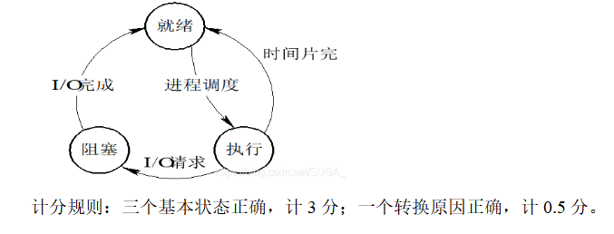

- 假定当前存取臂的位置在130号柱面上，并刚刚完成125号柱面的服务请求。请求队列按请求的先后顺序排列如下： 147，86，23，45，120，60，170，80。试写出为完成上述请求，采用最短寻道调度算法和电梯调度算法（SCAN）时存取臂移动的顺序和总的磁头移动的磁道数。（7分）

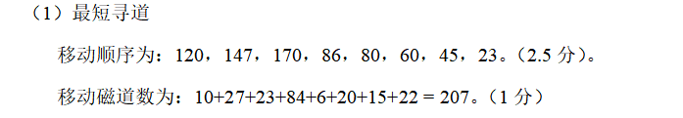

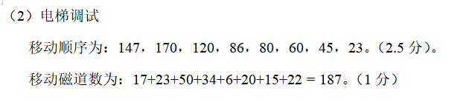

- 若用PV操作控制进程并发执行的过程，则需要设置4个信号量S1、S2、S3和S4，且信号量初值都等于零。
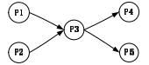
请补充下图中的a, b, c, d, e, f的信号量相关代码。（8分）
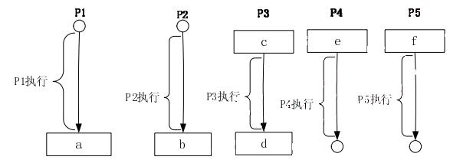

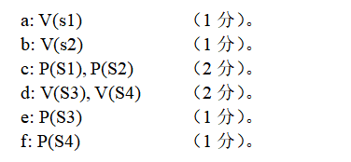

- 综合题（共2题，共25分）
1. 有5个进程P1，P2，P3，P4，P5，它们同时依次进入就绪队列，它们的优先数和需要的处理器时间如下表所示。（10分）
进程 | 处理器时间 | 优先数（值大优先）
P₁  P₂  P₃  P₄  P₅ | 10  1  2  1  5 | 3  1  3  4  2
忽略进程调度等所花费的时间，请回答下列问题：
（1）采用“先来先服务”调度算法时进程执行的次序，并计算等待时间和平均等待时间。（5分）
（2）采用“不可抢占优化数”调度算法时进程执行的次序，并计算等待时间和平均等待时间。（5分）



